доставка рулона бумаги. II возрастная КАТЕГОРИЯ

Доставка рулона бумаги
Цель робота – за минимальное время проехать по линии, доставив
до финиша «рулон».
Игровое поле стандартное поле трассы «Биатлон».
Ширина линии: 40 мм.
Рулон бумаги: пустая банка 330 мл (оклеена белой бумагой и имеет цилиндрическую форму).
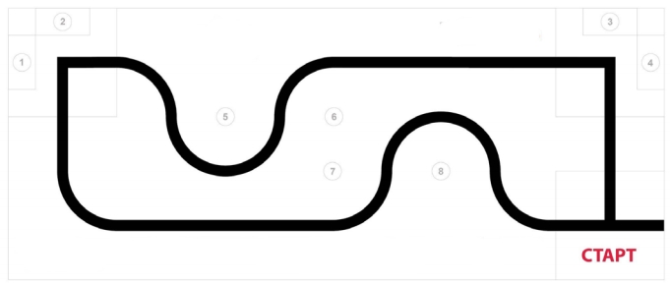

Робот стартует из зоны старта/финиша. Место расположения робота указано на схеме.
На старте максимальная ширина робота 25 см., длина – 25 см.
Высота и вес робота не ограничены.
Во время движения размеры робота могут изменяться, но не должны выходить за пределы 40 х 40 см.
На линии устанавливается рулон, который робот должен доставить к финишу (местоположение рулона определяется в день соревнований).
Количество попыток: две.
Первая – движение по часовой, вторая - против часовой стрелки.
В зачет берется сумма попыток.

Как начисляются очки жюри будет определять в день проведения соревнования.

